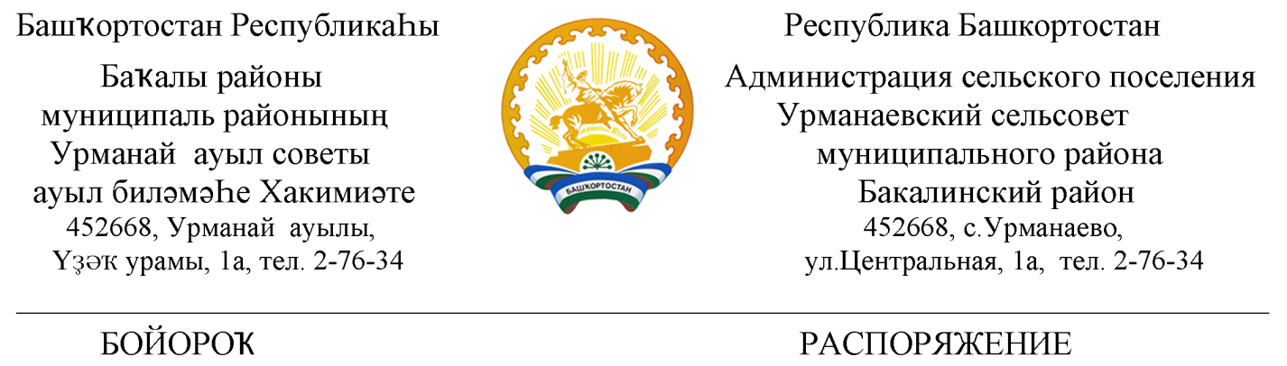
« 26» июнь 2020 й. № 20 «26» июня 2020 г

О назначении ответственного лица по защите прав потребителей
на территории сельского поселения Урманаевский сельсовет муниципального района Бакалинский район Республики Башкортостан

В целях совершенствования работы по обеспечению реализации Федерального Законодательства о защите прав потребителей, повышения эффективности действующей системы законных интересов и прав граждан на территории сельского поселения Урманаевский сельсовет муниципального района Бакалинский район Республики Башкортостан:
1. Назначить ответственным лицом по защите прав потребителей на территории сельского поселения Урманаевский сельсовет муниципального района Бакалинский район Республики Башкортостан главу администрации сельского поселения Халисову Зумару Зубаировну.
2. Контроль за исполнением распоряжения оставляю за собой.

Глава сельского поселения
Урманаевский сельсовет З.З. Халисова

